2015年10月浙江省普通高校招生选考科目考试 物理试题
(时间：90分钟 满分：100分)
本卷计算中，重力加速度g均取10 m/s²。
一、选择题Ⅰ(本题共13小题，每小题3分，共39分。在每小题列出的四个备选项中只有一个是符合题目要求的，不选、多选、错选均不得分)
1．kg和s是国际单位制两个基本单位的符号，这两个基本单位对应的物理量是( )
A．质量和时间 B．质量和位移
C．重力和时间 D．重力和位移
2．下列v－t图象中，表示物体做匀速直线运动的是( )
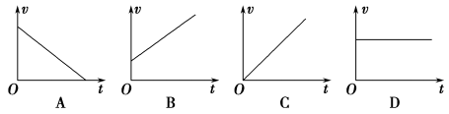
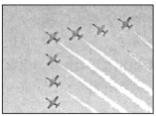
3．2015年9月3日，纪念中国人民抗日战争暨世界反法西斯战争胜利70周年阅兵式在天安门广场举行。如图所示，七架战机保持“固定队列”在天安门广场上空飞过。下列说法正确的是( )
A．以某飞机为参考系，其他飞机是静止的
B．以飞行员为参考系，广场上的观众是静止的
C．以某飞行员为参考系，其他飞行员是运动的
D．以广场上的观众为参考系，飞机是竖直向上运动的
4．小李乘坐高铁，当他所在的车厢刚要进隧道时，看到车厢内显示屏上的示数为216 km/h，他立即观察手表秒针走动，经过20 s车厢出了隧道，则该隧道的长度约为( )
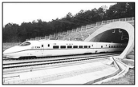
A．600 m B．1 200 m
C．2 160 m D．4 320 m
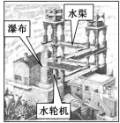
5.画作《瀑布》如图所示。有人对此画作了如下解读：水流从高处倾泻而下，推动水轮机发电，又顺着水渠流动，回到瀑布上方，然后再次倾泻而下，如此自动地周而复始。这一解读违背了( )
A．库仑定律
B．欧姆定律
C．电荷守恒定律
D．能量守恒定律

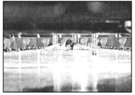
6．如图所示，一女同学穿着轮滑鞋以一定的速度俯身“滑入”静止汽车的车底，她用15 s穿越了20辆汽车底部后“滑出”，位移为58 m。假设她的运动可视为匀变速直线运动，从上述数据可以确定( )
A．她在车底运动时的加速度
B．她在车底运动时的平均速度
C．她刚“滑入”车底时的速度
D．她刚“滑出”车底时的速度

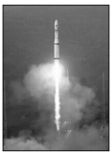
7．2015年9月20日“长征六号”火箭搭载20颗小卫星成功发射。在多星分离时，小卫星分别在高度不同的三层轨道被依次释放。假设释放后的小卫星均做匀速圆周运动，则下列说法正确的是( )
A．20颗小卫星的轨道半径均相同
B．20颗小卫星的线速度大小均相同
C．同一圆轨道上的小卫星的周期均相同
D．不同圆轨道上的小卫星的角速度均相同

8．质量为30 kg的小孩坐在秋千板上，秋千板离系绳子的横梁的距离是2.5 m。小孩的父亲将秋千板从最低点拉起1.25 m高度后由静止释放，小孩沿圆弧运动至最低点时，她对秋千板的压力约为( )

A．0 B．200 N C．600 N D．1 000 N
9．小张在探究磁场对电流作用的实验中，将直导线换作导体板，如图所示，发现在a、b两点之间存在电压U_{ab}。进一步实验结果如下表：
电流 | 磁感应强度 | 电压U_{ab}
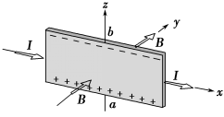  I | B | U
I | 2B | 2U
I | 3B | 3U
2I | B | 2U
3I | B | 3U
由表中结果可知电压U_{ab}( )
A．与电流无关 B．与磁感应强度无关
C．与电流可能成正比 D．与磁感应强度可能成反比
10．如图所示是我国某10兆瓦(1兆瓦＝10⁶ W)光伏发电站，投入使用后每年可减少排放近万吨二氧化碳。已知该地区每年能正常发电的时间约为1 200 h，则该电站年发电量约为( )
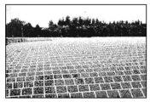
A．1.2×10⁶ kW·h
B．1.2×10⁷ kW·h
C．1.2×10⁹ kW·h
D．1.2×10¹⁰ kW·h

11．如图所示，一质量为m、电荷量为Q的小球A系在长为l的绝缘轻绳下端，另一电荷量也为Q的小球B位于悬挂点的正下方(A、B均视为点电荷)，轻绳与竖直方向成30°角，小球A、B静止于同一高度。已知重力加速度为g，静电力常量为k，则两球间的静电力为( )
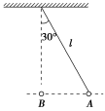
A. B.
C．mg D.mg

12．快艇在运动中受到的阻力与速度平方成正比(即F_{f}＝kv²)。若油箱中有20 L燃油，当快艇以10 m/s匀速行驶时，还能行驶40 km，假设快艇发动机的效率保持不变，则快艇以20 m/s匀速行驶时，还能行驶( )
A．80 km B．40 km C．10 km D．5 km
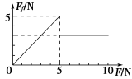
13．将质量为1.0 kg的木块放在水平长木板上，用力沿水平方向拉木块，拉力从0开始逐渐增大，木块先静止后相对木板运动。用力传感器采集木块受到的拉力和摩擦力的大小，并用计算机绘制出摩擦力大小F_{f}随拉力大小F变化的图象，如图所示。木块与长木板间的动摩擦因数为( )
A．0.3 B．0.5
C．0.6 D．1.0

二、选择题Ⅱ(本题共3小题，每小题2分，共6分。每小题列出的四个备选项中至少有一个是符合题目要求的。全部选对的得2分，选对但不全的得1分，有选错的得0分)
14．(加试题)氢原子从n＝6跃迁到n＝2能级时辐射出频率为ν₁的光子，从n＝5跃迁到n＝2能级时辐射出频率为ν₂的光子。下列说法正确的是( )
A．频率为ν₁的光子的能量较大
B．频率为ν₁的光子的动量较大
C．做双缝干涉实验时，频率为ν₁的光产生的条纹间距较大
D．做光电效应实验时，频率为ν₁的光产生的光电子的最大初动能较大

15．(加试题)沿x轴正方向传播的简谐横波，振幅为5 cm，质点A、B的平衡位置离O点的距离分别为1.8 m和3.0 m。t＝0时的波形如图所示，t＝0.6 s时质点A恰好第二次到达波峰。下列说法正确的是( )
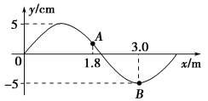
A．波速为3 m/s
B．频率为2 Hz
C．质点B在0～0.6 s内路程为25 cm
D．质点B在t＝0.6 s时沿y轴正方向运动

16．(加试题)为了从坦克内部观察外部目标，在厚度为20 cm的坦克壁上开了一个直径为12 cm的孔，若在孔内分别安装由同一材料制成的如图所示的三块玻璃，其中两块玻璃的厚度相同。坦克内的人在同一位置通过玻璃能看到的外界的角度范围是( )
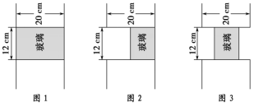
A．图1的大于图2的
B．图1的小于图3的
C．图2的小于图3的
D．图2的等于图3的

三、非选择题(本题共7小题，共55分)
17．(5分)(1)在“探究求合力的方法”实验中，下列器材中必须要用的是(多选)________。
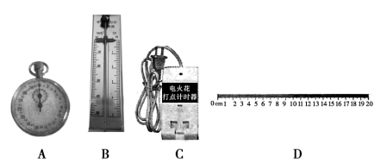
(2)下列两个学生实验中，必须要测量质量、时间和位移的是________。
A．用打点计时器测速度
B．探究加速度与力、质量的关系
18．(5分)某实验小组做“测定电池的电动势和内阻”的实验电路如图1所示：
(1)电流表示数如图2所示，则电流为________A。
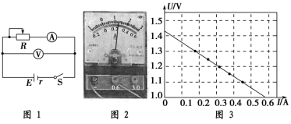
(2)根据实验数据获得U－I图象如图3所示，则电动势E＝________V，内阻r＝________Ω。
19．(9分)如图甲所示，饲养员对着长l＝1.0 m的水平细长管的一端吹气，将位于吹气端口的质量m＝0.02 kg的注射器射到动物身上。注射器飞离长管末端的速度大小v＝20 m/s。可视为质点的注射器在长管内做匀变速直线运动，离开长管后做平抛运动，如图乙所示。
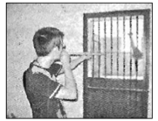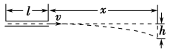
图甲 图乙
(1)求注射器在长管内运动时的加速度大小；
(2)求注射器在长管内运动时受到的合力大小；
(3)若动物与长管末端的水平距离x＝4.0 m，求注射器下降的高度h。

20．(12分)如图所示是公路上的“避险车道”，车道表面是粗糙的碎石，其作用是供下坡的汽车在刹车失灵的情况下避险。质量m＝2.0×10³ kg的汽车沿下坡行驶，当驾驶员发现刹车失灵的同时发动机失去动力，此时速度表示数v₁＝36 km/h，汽车继续沿下坡匀加速直行l＝350 m、下降高度h＝50 m时到达“避险车道”，此时速度表示数v₂＝72 km/h。
(1)求从发现刹车失灵至到达“避险车道”这一过程汽车动能的变化量；
(2)求汽车在下坡过程中所受的阻力；
(3)若“避险车道”与水平面间的夹角为17°，汽车在“避险车道”受到的阻力是在下坡公路上的3倍，求汽车在“避险车道”上运动的最大位移(sin 17°≈0.3)。
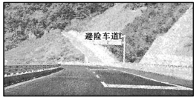

21．(加试题)(4分)(1)在“探究变压器线圈两端的电压与匝数的关系”实验中，电源输出端与变压器线圈连接方式正确的是________(填“图甲”或“图乙”)。变压器原、副线圈的匝数分别为120匝和60匝，测得的电压分别为8.2 V和3.6 V，据此可知电压比与匝数比不相等，主要原因是________。
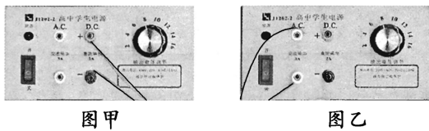

(2)在“探究导体电阻与其影响因素的关系”实验中，某同学测量金属丝直径时，螺旋测微器示数如图丙所示，读数是________mm；若要测量该金属丝的电阻率，还需要用到的测量仪器有________。
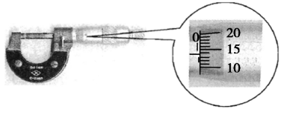
图丙

22．(加试题)(8分)如图甲所示，质量m＝3.0×10^{－3} kg的“”型金属细框竖直放置在两水银槽中，“”型框的水平细杆CD长l＝0.20 m，处于磁感应强度大小B₁＝1.0 T、方向水平向右的匀强磁场中。有一匝数n＝300匝、面积S＝0.01 m²的线圈通过开关K与两水银槽相连。线圈处于与线圈平面垂直的、沿竖直方向的匀强磁场中，其磁感应强度B₂的大小随时间t变化的关系如图乙所示。
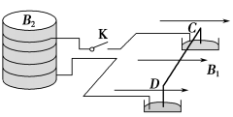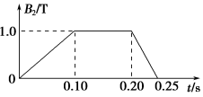
图甲 图乙
(1)求0～0.10 s线圈中的感应电动势大小；
(2)t＝0.22 s时闭合开关K，若细杆CD所受安培力方向竖直向上，判断CD中的电流方向及磁感应强度B₂的方向；
(3)t＝0.22 s时闭合开关K，若安培力远大于重力，细框跳起的最大高度h＝0.20 m，求通过细杆CD的电荷量。

23．(加试题)(12分)如图是水平放置的小型粒子加速器的原理示意图，区域Ⅰ和Ⅱ存在方向垂直纸面向里的匀强磁场B₁和B₂，长L＝1.0 m的区域Ⅲ存在场强大小E＝5.0×10⁴ V/m、方向水平向右的匀强电场。区域Ⅲ中间上方有一离子源S，水平向左发射动能E_{k0}＝4.0×10⁴ eV的氘核，氘核最终从区域Ⅱ下方的P点水平射出。S、P两点间的高度差h＝0.10 m。
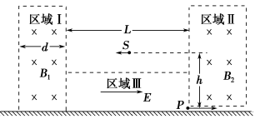
(氘核质量m＝2×1.67×10^{－27} kg、电荷量q＝1.60×10^{－19} C，1 eV＝1.60×10^{－19} J。≈1×10^{－4})
(1)求氘核经过两次加速后从P点射出时的动能E_{k2}；
(2)若B₁＝1.0 T，要使氘核经过两次加速后从P点射出，求区域Ⅰ的最小宽度d；
(3)若B₁＝1.0 T，要使氘核经过两次加速后从P点射出，求区域Ⅱ的磁感应强度B₂。

2015年10月浙江省普通高校招生选考科目考试 物理试题
1．A [国际单位制中，基本单位只有七个，高中阶段只需掌握6个，即kg、m、s、A、mol、K，各自对应的物理量是质量、长度、时间、电流强度、物质的量、热力学温度。]
2．D [在v－t图象中，斜率代表的是加速度，D的斜率为0，即为匀速直线运动。A的斜率为负，为匀减速直线运动，B、C的斜率为正，B为初速度不为0的匀加速直线运动，C为初速度为0的匀加速直线运动。]
3．A [参考系是假定为不动的物体，因此，固定队列中的飞机(或飞机中的人)为参考系时，队列中的其他飞机和其他飞行员是静止的，广场上的观众是运动的；以广场上的人作为参考系时，飞机是水平运动的，故A正确。]
4．B [v＝216 km/h＝60 m/s，x＝vt＝1 200 m，B正确。]
5．D [水流的重力势能一部分转化成水轮机的能量，另一部分会转化成内能，回到瀑布上方的水流一定会越来越少，题目中描述的周而复始是不成立的，违背了能量守恒定律，故D正确。]
6．B [已知位移为x＝58 m，用时t＝15 s，则可求出平抛速度v＝ m/s≈3.87 m/s，只有位移和时间这两个物理量，在匀变速直线运动中是无法求出初速度、末速度和加速度的，故B正确。]
7．C [小卫星分别在不同的三层轨道上做匀速圆周运动，即它们的轨道半径不同，A错误；由G＝m得v＝，随着轨道半径的增大，卫星的线速度减小，B错误；由G＝mω²r得ω＝，随着轨道半径的增大，卫星的角速度减小，D错误；由G＝mr得T＝2π，随着轨道半径的增大，卫星的运行周期变大，半径相同，则周期相同，故C正确。]
8．C [小孩子从最高点运动到最低点，由机械能守恒定律可得mgh＝mv²，h＝1.25 m，由牛顿第二定律可得F_{N}－mg＝m，R＝2.5 m，解以上两式得F_{N}＝600 N，再由牛顿第三定律可知，小孩对秋千板的压力为600 N。]
9．C [由第1，2，3组数据可知，电流保持不变时，磁感应强度增大多少倍，电压U_{ab}也增大多少倍，可推知电压U_{ab}可能与磁感应强度成正比，B、D错误；由第1，4，5组数据可知，磁感应强度保持不变时，电流增大多少倍，电压U_{ab}也增大多少倍，可推知电压U_{ab}可能与电流成正比，A错误，C正确。]
10．B [W＝Pt＝10⁴ kW×1 200 h＝1.2×10⁷ kW·h，故B正确。]
11．A [由库仑定律得F＝k＝，A正确，B错误；对A小球受力分析如图所示。由共点力平衡知，tan θ＝，得F＝mg，故C、D错误。]
12．C [设20 L油发动机可提供的总功为W，由能量守恒定律知当快艇以10 m/s匀速行驶时，W＝F_{f}s₁＝kvs₁，当快艇以20 m/s匀速行驶时，W＝F_{f}s₂＝kvs₂，可得s₂＝10 km，C正确。]
13．A [由图象可知，当拉力大于等于5 N时木块开始滑动，可得最大静摩擦力大小为5 N，此后拉力F继续增大，木块受到的滑动摩擦力F_{f}保持3 N不变，由F_{f}＝μmg，解得μ＝0.3，A正确。]
14．ABD [氢原子从高能级跃迁到低能级会辐射出光子，有hν＝E_{末}－E_{初}，故可知频率为ν₁的光子能量较大，ν₁>ν₂，A正确；由λ＝，λ＝得光子的动量p＝，频率为ν₁的光子动量较大，故B正确；在双缝干涉中，屏上相邻的明条纹(或暗条纹)之间距离Δx与波长λ，双缝间距d及屏到双缝距离l的关系为Δx＝λ＝，频率为ν₁的光产生的条纹间距较小，故C错误；做光电效应实验时，E_{km}＝hν－W_{逸}，频率为ν₁的光产生的光电子的最大初动能较大，故D正确。]
15．BD [由图象可知λ＝4 m，波沿x轴正方向传播，t＝0时质点A左边的第二个波峰距质点A的距离x＝λ＋(1.8 m－)＝4.8 m，可知波速为v＝＝＝8 m/s，A错误；波的频率f＝＝ Hz＝2 Hz，波的周期T＝＝0.5 s，B正确；由于0.6 s< T，故0～0.6 s内质点B的路程s<×4 A＝25 cm，C错误；t＝0.6 s时，质点B在平衡位置下方，沿y轴正方向运动，D正确。]
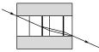
16．AD [当入射光线经玻璃的折射后恰好达到孔的上、下边界时，入射光线具有最大入射角度，画出光路图如图所示，图中粗细两边界分别为玻璃砖在孔内的两个位置，由于玻璃的折射率一定，玻璃的厚度相同，玻璃的两边界平行，故光线经玻璃折射前后是平行的，玻璃移动前后光线偏折的角度和距离也是相等的，可知图2能看到的外界的角度范围等于图3的，C错误，D正确；玻璃的折射率一定，光线以同一角度入射时，偏折的程度一定，玻璃越厚时，光线经玻璃偏折的距离越大，故可知图1中光线可以以更大的入射角度射入，图1能看到的外界的角度范围大于图2和图3的，A正确，B错误。]
17．解析 (1)探究求合力的方法中，需要测出力的大小，并利用平行四边形定则作图求出合力的大小，作力的图示时需要用力的作用线的长度表示力的大小，故还需要刻度尺，BD是必须要用到的；(2)用打点计时器测速度时不需要测量质量，探究加速度与力、质量的关系时需要测量质量、时间和位移，故B正确。
答案 (1)BD (2)B
18．解析 (1)电流表选择的是0～0.6 A，刻度盘中每一小格是0.02 A，故读数时不需要再估读，直接读数为0.25 A；(2)根据实验电路由闭合电路的欧姆定律可得U＝E－Ir，U－I图象的斜率的绝对值代表的物理意义是内阻，由图3可知r＝＝0.75 Ω，I＝0时，图线与U轴的交点等于E，所以E＝1.43 V。
答案 (1)0.25±0.01 (2)1.43±0.01 0.75±0.03
19．解析 (1)由匀变速直线运动规律v²－0＝2al
得a＝＝2.0×10² m/s²
(2)由牛顿第二定律有F＝ma
得F＝4 N
(3)由平抛运动规律
x＝vt
得t＝＝0.2 s
由h＝gt²
得h＝0.2 m
答案 (1)2.0×10² m/s² (2)4 N (3)0.2 m
20．解析 (1)由ΔE_{k}＝mv－mv，得ΔE_{k}＝3.0×10⁵ J
(2)由动能定理有mgh－F_{f}l＝mv－mv
得F_{f}＝＝2×10³ N
(3)设向上运动的最大位移是l′，
由动能定理有－(mgsin 17°＋3F_{f})l′＝0－mv
得l′＝＝33.3 m
答案 (1)3.0×10⁵ J (2)2×10³ N (3)33.3 m
21．解析 (1)“探究变压器线圈两端的电压与匝数的关系”实验中的输入电流只能是交流电，因图甲接在直流上，图乙接在交流上，故图乙正确。理想变压器的原、副线圈两端的电压比等于原、副线圈的匝数比，即＝，实际生活中的变压器存在漏磁、线圈电阻大，铁芯发热等现象，导致实验时测得的电压比与匝数比不相等。
(2)螺旋测微器的固定刻度读数为0.5 mm，可动刻度读数为13.8×0.01 mm，故螺旋测微器的读数为0.5 mm＋13.8×0.01 mm＝0.638 mm。
测量金属丝的电阻率的实验原理是部分电路欧姆定律，需要用到电压表和电流表测量金属丝两端的电压和流过金属丝的电流，根据电阻定律R＝ρ，还需要利用刻度尺测量金属丝的长度。
答案 (1)图乙 漏磁、铁芯发热，导线发热 (2)0.638±0.002 电压表、电流表、刻度尺
22．解析 (1)由电磁感应定律E＝n
得E＝nS＝30 V
(2)电流方向C→D
B₂方向向上
(3)由牛顿第二定律F＝ma＝m
(或由动量定理FΔt＝mv－0)
安培力F＝IB₁l
ΔQ＝IΔt
v²＝2gh
得ΔQ＝＝0.03 C
答案 (1)30 V (2)电流方向C→D B₂方向向上
(3)0.03 C
23．解析 (1)由动能定理W＝E_{k2}－E_{k0}
电场力做功W＝qE·2L
得E_{k2}＝E_{k0}＋qE·2L＝1.4×10⁵ eV＝2.24×10^{－14} J
(2)洛伦兹力提供向心力qvB＝m
第一次进入B₁区域，半径
R₀＝＝0.04 m
第二次进入B₁区域，mv＝E_{k0}＋qEL
R₂＝＝0.06 m
故d＝R₂＝0.06 m
(3)氘核运动轨迹如图所示
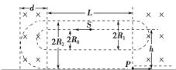
由图中几何关系可知2R₂＝h＋(2R₁－2R₀)
得R₁＝0.05 m
由R₁＝
得B₂＝＝1.2 T
答案 (1)2.24×10^{－14} J (2)0.06 m (3)1.2 T

